***Dyrektor – Dagmara Zimoch***

***Wicedyrektor – Elżbieta Kowalska***

***Wychowawca - Elżbieta Kubiak***

Klasa 8a

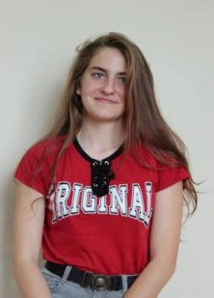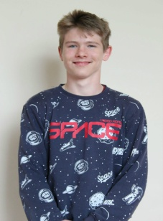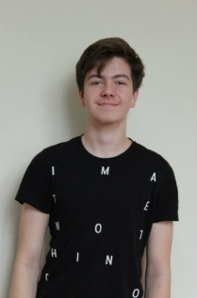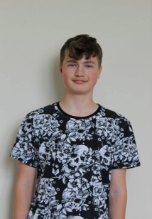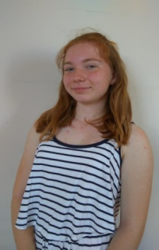

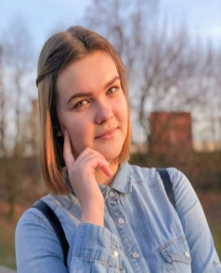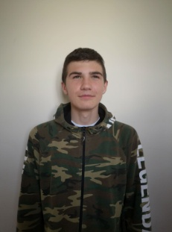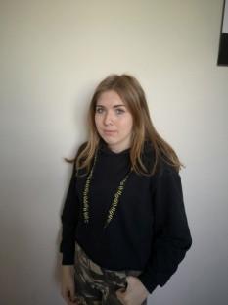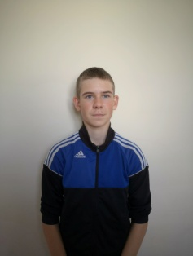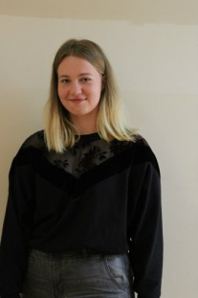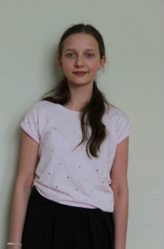

**Martyna**

**Trubacz**

**Natalia**

**Szczepaniakkkkk**

**Martin**

**Staszak**

**Marcel**

**Werner**

**Agata**

**Witczak**

**Paweł**

**Matyjasz**

**Zofia**

**Lisiecka**

**Kinga**

**Kujawińska**

**Aleksandra**

**Jędrzejak**

**Gracjan**

**Jankowski**

**Jakub**

**Groblica**

***Se*bastian**

**Jabłoński**

**Martyna Fornalska**

**Brunon Antolik**

**Kacper**

**Janiak**